苗栗地區
地下水管制區劃定檢討結果

表1 中央氣象局潮汐資料觀測年報統計表(78~104年) 單位:公分
測站 | 縣市 | B.歷年大潮平均高潮位(HWOST) | A.最高高潮位(HHWL) | 差值(A-B) | 所屬機構 | 備註
基隆 | 基隆市 | 111 | 248 | 137 | 基隆港務局 | 2008年KP-92cm
淡水河口 | 新北市 | 147 | 245 | 98 | 經濟部水利署 | NA表示當年未記錄
竹圍 | 桃園市 | 162 | 281 | 119 | 中央氣象局
新竹 | 新竹市 | 211 | 290 | 79 | 中央氣象局
箔子寮 | 雲林縣 | 174 | 269 | 95 | 中央氣象局
東石 | 嘉義縣 | 128 | 219 | 91 | 中央氣象局
高雄 | 高雄市 | 125 | 187 | 62 | 高雄港務局
後壁湖 | 屏東縣 | 96 | 236 | 140 | 中央氣象局
梗枋 | 宜蘭縣 | 52 | 170 | 118 | 中央氣象局
蘇澳 | 宜蘭縣 | 83 | 233 | 150 | 中央氣象局
花蓮 | 花蓮縣 | 124 | 364 | 240 | 中央氣象局 | 校正值273.4m
成功 | 台東縣 | 83 | 193 | 110 | 中央氣象局
富岡 | 台東縣 | 80 | 155 | 75 | 經濟部水利署
將軍 | 台南市 | 120 | 212 | 92 | 中央氣象局
蟳廣嘴 | 屏東縣 | 73 | 138 | 65 | 經濟部水利署
蘭嶼 | 台東縣 | 91 | 328 | 237 | 中央氣象局 | 外島潮位站不需採記
東港 | 屏東縣 | 83 | 183 | 100 | 中央氣象局
龍洞 | 基隆市 | 74 | 260 | 186 | 中央氣象局
石梯 | 花蓮縣 | 75 | 151 | 76 | 中央氣象局
綠島 | 台東縣 | 110 | 203 | 93 | 經濟部水利署
台中港 | 台中市 | 239 | 334 | 95 | 2000~2004港灣技術研究中心2005~2006內政部 | 校正值268.12m
料羅灣 | 金門縣 | 112 | 315 | 203 | 經濟部水利署 | 外島潮位站不需採記
外埔 | 苗栗縣 | 231 | 559 | 328 | 中央氣象局
塭港 | 嘉義縣 | 128 | 218 | 90 | 中央氣象局 | 校正值610cm
大武 | 台東縣 | 78 | 154 | 76 | 經濟部水利署
麟山鼻 | 新北市 | 94 | 162 | 68 | 中央氣象局
芳苑 | 彰化縣 | 163 | 276 | 113 | 經濟部水利署
安平 | 台南市 | 113 | 190 | 77 | 高雄港務局安平港分局
永安 | 台南市 | 63 | 145 | 82 | 經濟部水利署
麥寮 | 雲林縣 | 197 | 247 | 50 | 經濟部水利署 | 2006新設站
鳥石 | 宜蘭縣 | 71 | 146 | 75 | 中央氣象局 | 2006新設站

表2 苗栗地區觀測井近五年最低月平均地下水位(零水位線因子)
縣市別 | 站名 | TM97_X | TM97_Y | 地下水分區 | 年份 | 月份 | 最低月平均水位(m)
苗栗縣 | 中平(1) | 230650 | 2710129 | 新苗地區 | 2012 | 1 | 94.853
苗栗縣 | 六合(1) | 240091 | 2730982 | 新苗地區 | 2012 | 3 | 1.852
苗栗縣 | 啟明 | 220442 | 2716999 | 新苗地區 | 2012 | 5 | 7.602
苗栗縣 | 城中 | 219971 | 2707328 | 新苗地區 | 2012 | 6 | 8.619
苗栗縣 | 大埔(2) | 238800 | 2733557 | 新苗地區 | 2012 | 8 | 5.858
苗栗縣 | 尖山(1) | 238309 | 2727484 | 新苗地區 | 2012 | 10 | 8.481
苗栗縣 | 山腳(2) | 217969 | 2701235 | 新苗地區 | 2012 | 12 | 49.753
苗栗縣 | 海寶(4) | 231858 | 2728268 | 新苗地區 | 2013 | 4 | 3.607
苗栗縣 | 烏眉(1) | 221635 | 2711601 | 新苗地區 | 2013 | 5 | 38.16
苗栗縣 | 苑裡(1) | 215008 | 2704661 | 新苗地區 | 2013 | 6 | 12.096
苗栗縣 | 苗農 | 233046 | 2716383 | 新苗地區 | 2013 | 10 | 40.898
苗栗縣 | 通霄(2) | 217074 | 2709551 | 新苗地區 | 2013 | 12 | -2.883
苗栗縣 | 銅鑼(2) | 228797 | 2709240 | 新苗地區 | 2014 | 2 | 134.386
苗栗縣 | 頭屋(1) | 234992 | 2718825 | 新苗地區 | 2014 | 3 | 33.751
苗栗縣 | 鶴岡(2) | 233053 | 2714336 | 新苗地區 | 2014 | 5 | 44.14
苗栗縣 | 龍坑(2) | 227578 | 2721765 | 新苗地區 | 2014 | 6 | 2.378
表3 苗栗地區觀測井近五年地下水位最大下降幅度 (地下水位下降幅度因子)
地下水位觀測井 | TM97X | TM97_Y | 地下水分區 | 地下水位下降幅度(m)
中平(1) | 230650 | 2710129 | 新苗地區 | 2.223
六合(2) | 240091 | 2730982 | 新苗地區 | 9.833
啟明 | 220442 | 2716999 | 新苗地區 | 5.208
城中 | 219971 | 2707328 | 新苗地區 | 4.544
大埔(1) | 238807 | 2733560 | 新苗地區 | 2.756
尖山(1) | 238309 | 2727484 | 新苗地區 | 0.898
山腳(1) | 217969 | 2701235 | 新苗地區 | 1.059
海寶(2) | 231858 | 2728268 | 新苗地區 | 1.893
烏眉(1) | 221635 | 2711601 | 新苗地區 | 0.888
苑裡(2) | 215008 | 2704661 | 新苗地區 | 1.188
苗農 | 233046 | 2716383 | 新苗地區 | 0.851
通霄(2) | 217074 | 2709551 | 新苗地區 | 4.14
銅鑼(1) | 228797 | 2709240 | 新苗地區 | 2.585
頭屋(1) | 234992 | 2718825 | 新苗地區 | 1.25
鶴岡(1) | 233060 | 2714331 | 新苗地區 | 0.934
龍坑(2) | 227578 | 2721765 | 新苗地區 | 0.907
表4 苗栗地區觀測井近五年地下水位低於下限水位總分(地下水水情因子)
地下水位觀測井 | TM97X | TM97_Y | 地下水分區 | 地下水水情總分
中平(1) | 230650 | 2710129 | 新苗地區 | 38
六合(1) | 240091 | 2730982 | 新苗地區 | 107
啟明 | 220442 | 2716999 | 新苗地區 | 65
城中 | 219971 | 2707328 | 新苗地區 | 0
大埔(2) | 238800 | 2733557 | 新苗地區 | 138
尖山(1) | 238309 | 2727484 | 新苗地區 | 0
山腳(1) | 217969 | 2701235 | 新苗地區 | 17
海寶(2) | 231858 | 2728268 | 新苗地區 | 46
烏眉(1) | 221635 | 2711601 | 新苗地區 | 34
苑裡(1) | 215008 | 2704661 | 新苗地區 | 10
苗農 | 233046 | 2716383 | 新苗地區 | 50
通霄(2) | 217074 | 2709551 | 新苗地區 | 62
銅鑼(2) | 228797 | 2709240 | 新苗地區 | 91
頭屋(1) | 234992 | 2718825 | 新苗地區 | 76
鶴岡(2) | 233053 | 2714336 | 新苗地區 | 13
龍坑(1) | 227573 | 2721770 | 新苗地區 | 90
表5 苗栗地區各鄉鎮最大累積下陷量(累積下陷量因子)
轄區 | 椿號 | 站名 | TM97_X | TM97_Y | 數據檢測期距 | 累積下陷量(cm)
苗栗縣竹南鎮 | 內部D043 | 崎頂前 | 237369 | 2735809 | 96/01~101/05 | -0.924
苗栗縣頭份鎮 | 內部1051 | 頭份 | 241140 | 2731432 | 96/01~101/05 | -0.471
苗栗縣後龍鎮 | 內部D053 | 海尾 | 224214 | 2721927 | 96/01~101/05 | -1.639
苗栗縣造橋鄉 | 水利苗20 | 五福大橋 | 233884 | 2728323 | 96/01~98/03 | -0.659
苗栗縣苗栗市 | 內部B016 | 新英國小 | 229566 | 2713464 | 96/01~101/05 | -1.204
苗栗縣西湖鄉 | 水利苗12 | 石頭灣 | 224639 | 2714426 | 96/01~101/05 | -1.811
苗栗縣通霄鎮 | 內部1067 | 通霄精鹽廠 | 220068 | 2716703 | 96/01~101/05 | -1.976
苗栗縣銅鑼鄉 | 內部B017 | 西湖 | 228444 | 2711920 | 96/01~101/05 | -0.916
苗栗縣苑裡鎮 | 水利苗17 | 苑裡托兒所 | 217916 | 2701276 | 96/01~101/05 | -2.12
苗栗縣三義鄉 | 內部B022 | 雙湖村 | 227049 | 2701276 | 96/01~101/05 | -0.427
表6 苗栗地區各鄉鎮近五年年平均下陷速率(下陷速率因子)
樁號 | 點名 | TM97_X | TM97_Y | 下陷速率(cm)
B115 | 苑裡托兒所 | 217907 | 2701267 | -0.11
B86057 | 相思窩 | 222433 | 2711025 | 0.07
B93026 | 東三湖 | 224694 | 2715493 | -0.29
CCNO05 | 天仁茶文化館 | 241840 | 2734337 | 0.12
CGSGD11 | 台13線 | 230755 | 2715215 | -0.04
G2139 | 大窩 | 226382 | 2710658 | 0.02
G2140 | 貓盂 | 215982 | 2702576 | -0.16
GB09 | 下莊仔 | 231278 | 2721966 | -0.46
GK001 | 頭份 | 240168 | 2730501 | 0.34
GK010 | 石頭灣 | 224630 | 2714438 | 0.07
GK015 | 南窩口 | 223985 | 2710391 | 0.07
水利苗01 | 北勢大橋 | 232598 | 2721296 | -0.06
水利苗02 | 福星國小 | 232332 | 2719239 | -0.02
水利苗03 | 湖東村 | 225064 | 2717506 | -0.09
水利苗04 | 五湖村 | 227014 | 2713239 | -0.01
水利苗05 | 朝陽口 | 228133 | 2711092 | -0.08
水利苗06 | 牛埔 | 225421 | 2710292 | 0.07
水利苗07 | 通宵交流道 | 220274 | 2710119 | -0.02
水利苗08 | 130線13K | 224359 | 2699740 | 0.09
水利苗11 | 東三湖 | 224680 | 2715487 | -0.31
水利苗12 | 石頭灣 | 224639 | 2714426 | -0.34
水利苗13 | 大窩 | 226384 | 2710658 | 0.03
水利苗14 | 南窩口 | 224345 | 2710394 | -0.09
水利苗15 | 相思窩 | 223031 | 2710576 | -0.09
水利苗16 | 莿仔腳 | 218953 | 2701635 | -0.15
水利苗17 | 苑裡托兒所 | 217916 | 2701276 | -0.40
水利苗18 | 貓盂 | 215989 | 2702576 | -0.16
水利苗19 | 下莊仔 | 231289 | 2721981 | -0.17
水利苗20 | 五福大橋 | 233884 | 2728323 | -0.30
水利苗21 | 通宵火車站 | 217438 | 2709505 | -0.09
內部1047 | 明香堂 | 240933 | 2736840 | 0.01
內部1048 | 香山 | 241791 | 2735319 | 0.10
內部1049 | 頂埔國小 | 242287 | 2733431 | 0.18
內部1050 | 南海休息站 | 241923 | 2732644 | 0.08
內部1051 | 頭份 | 241140 | 2731432 | -0.09
內部1052 | 民族里 | 239936 | 2730887 | 0.01
內部1053 | 尖山大橋 | 238121 | 2729134 | 0.10
內部1054 | 南港溪橋 | 236672 | 2727705 | 0.20
內部1055 | 談文國小 | 234842 | 2727248 | -0.10
內部1057 | 九車籠橋 | 233683 | 2726390 | -0.11
內部1058 | 龍昇國小 | 232731 | 2726067 | 0.00
內部1059 | 東明 | 231490 | 2724189 | -0.06
內部1061 | 後龍溪橋 | 228196 | 2722703 | -0.21
內部1062 | 龍坑 | 226687 | 2720151 | 0.00
內部1063 | 西湖文旦柚 | 225915 | 2719083 | -0.26
內部1064 | 僑文國小 | 224479 | 2717342 | 0.02
內部1065 | 延昌汽車 | 223201 | 2718547 | 0.12
內部1067 | 通霄精鹽廠 | 220068 | 2716703 | -0.37
內部1068 | 友愛靈園 | 219223 | 2714713 | -0.21
內部1069 | 通灣 | 218864 | 2713100 | -0.11
內部1070 | 中南 | 218463 | 2711098 | 0.06
內部1071 | 竹仔林 | 218512 | 2709454 | -0.04
內部1072 | 番子寮橋 | 216787 | 2707675 | -0.08
內部1073 | 五南社區 | 215879 | 2706169 | -0.17
內部1074 | 苑裡國小 | 215052 | 2704713 | -0.15
內部6001 | 南龍 | 226849 | 2722182 | -0.18
內部6002 | 麻園坑 | 229237 | 2720183 | -0.14
內部6003 | 苗栗公墓 | 230419 | 2718439 | 0.03
內部6004 | 苗栗高商 | 231087 | 2716677 | -0.12
內部B001 | 必勝加油站 | 240544 | 2736073 | -0.07
內部B002 | 北竹南 | 240073 | 2733913 | -0.04
內部B003 | 竹南工業區 | 238726 | 2733047 | -0.03
內部B004 | 竹南運動公園 | 238437 | 2731187 | -0.09
內部B005 | 永貞國小 | 238340 | 2730345 | 0.41
內部B014 | 苗栗巨蛋 | 231162 | 2717514 | 0.08
內部B015 | 平頂轉播站 | 230636 | 2714476 | 0.03
內部B016 | 新英國小 | 229566 | 2713464 | -0.23
內部B017 | 西湖 | 228444 | 2711920 | -0.17
內部B018 | 銅羅 | 228309 | 2709709 | -0.10
內部B019 | 天龍寺 | 228247 | 2708162 | -0.01
內部B020 | 九華客棧 | 227934 | 2706156 | -0.10
內部B021 | 竹圍 | 227284 | 2703540 | -0.02
內部B022 | 雙湖村 | 227049 | 2701276 | -0.08
內部B023 | 廣盛村 | 226406 | 2700371 | 0.01
內部D043 | 崎頂前 | 237369 | 2735809 | -0.17
內部D044 | 福德宮後 | 236555 | 2733603 | -0.11
內部D045 | 竹圍仔 | 235341 | 2731429 | 0.00
內部D046 | 環保公園 | 233639 | 2729576 | -0.10
內部D047 | 渡船頭 | 232765 | 2728756 | -0.05
內部D048 | 三角口 | 231345 | 2728143 | 0.00
內部D049 | 上大山腳 | 230097 | 2726982 | -0.06
內部D050 | 合興育苗中心 | 228383 | 2726013 | -0.13
內部D051 | 砂崙湖 | 227282 | 2724536 | 0.00
內部D053 | 海尾 | 224214 | 2721927 | -0.31
內部D054 | 坪仔 | 223337 | 2720840 | -0.29
內部D055 | 大眾媽 | 222135 | 2719680 | -0.13
內部X013 | 龍港節點 | 225420 | 2722654 | 0.26
內部X014 | 白沙屯 | 221201 | 2718273 | -0.26
內部X022 | 香山節點 | 239723 | 2737444 | -0.02
內部X030 | 頭份節點 | 238083 | 2729352 | 0.29
內部X031 | 後龍節點 | 227568 | 2721776 | -0.11
內部X032 | 苗栗節點 | 230971 | 2715493 | 0.03
TSNO06 | 通宵火車站 | 217415 | 2709445 | -0.15
W065C | 莿仔腳 | 218945 | 2701637 | -0.36
表7 苗栗地區水文地質鑽探井結構分析統計結果(地質條件因子)
縣市別 | 站名 | X(m) | Y(m) | 地面高程(m) | 鑽探深度(m) | 泥土厚度(m) | 砂土厚度(m) | 礫石厚度(m) | 岩石厚度(m) | 泥土比例(%) | 砂土比例(%) | 礫石比例(%)
苗栗縣 | 新東 | 231815 | 2715806 | 52.9 | 150.0 | 97.4 | 39.8 | 13.8 | 0.0 | 64.5 | 26.4 | 9.1
苗栗縣 | 新英 | 228837 | 2713565 | 160.9 | 150.0 | 117.3 | 32.1 | 0.1 | 0.0 | 78.5 | 21.5 | 0.1
苗栗縣 | 苑裡 | 214179 | 2704866 | 16.7 | 150.0 | 84.5 | 49.7 | 13.1 | 0.0 | 57.4 | 33.8 | 8.9
苗栗縣 | 山腳 | 217140 | 2701440 | 59.5 | 100.0 | 76.8 | 12.6 | 9.0 | 0.0 | 78.0 | 12.8 | 9.2
苗栗縣 | 啟明 | 219613 | 2717204 | 19.0 | 150.0 | 84.6 | 57.4 | 2.0 | 0.0 | 58.8 | 39.8 | 1.4
苗栗縣 | 烏眉 | 220806 | 2711806 | 49.7 | 50.0 | 32.0 | 17.2 | 0.0 | 0.0 | 65.1 | 34.9 | 0.0
苗栗縣 | 城中 | 219142 | 2707533 | 41.8 | 100.0 | 54.8 | 35.6 | 5.9 | 0.0 | 56.9 | 37.0 | 6.1
苗栗縣 | 通宵 | 216245 | 2709756 | 3.7 | 150.0 | 91.4 | 54.4 | 4.0 | 0.0 | 61.0 | 36.3 | 2.7
苗栗縣 | 大埔 | 237979 | 2733765 | 30.7 | 150.0 | 89.0 | 51.1 | 6.0 | 0.0 | 60.9 | 35.0 | 4.1
苗栗縣 | 竹興 | 235520 | 2731398 | 7.9 | 132.0 | 58.9 | 62.2 | 7.3 | 0.0 | 45.9 | 48.4 | 5.7
苗栗縣 | 尖山 | 237479 | 2727689 | 22.1 | 150.0 | 84.9 | 65.7 | 0.0 | 0.0 | 56.4 | 43.6 | 0.0
苗栗縣 | 斗煥 | 243767 | 2730700 | 71.9 | 50.0 | 46.0 | 0.0 | 2.0 | 0.0 | 95.8 | 0.0 | 4.2
苗栗縣 | 新興 | 240423 | 2730126 | 18.9 | 82.4 | 42.7 | 26.4 | 12.4 | 0.0 | 52.4 | 32.4 | 15.2
苗栗縣 | 六合 | 239255 | 2731189 | 15.1 | 150.0 | 89.6 | 46.9 | 8.4 | 0.0 | 61.8 | 32.4 | 5.8
苗栗縣 | 海寶 | 231037 | 2728498 | 16.7 | 200.0 | 117.8 | 82.4 | 1.0 | 0.0 | 58.6 | 41.0 | 0.5
苗栗縣 | 龍坑 | 226745 | 2721969 | 14.6 | 150.0 | 86.4 | 56.2 | 3.1 | 0.0 | 59.3 | 38.6 | 2.1
苗栗縣 | 新港 | 230894 | 2723170 | 25.3 | 150.0 | 96.7 | 45.1 | 4.0 | 0.0 | 66.3 | 30.9 | 2.7
苗栗縣 | 外埔 | 226748 | 2727336 | 3.8 | 150.0 | 67.9 | 73.1 | 5.0 | 0.0 | 46.5 | 50.1 | 3.4
苗栗縣 | 鶴岡 | 232224 | 2714540 | 66.3 | 150.0 | 115.7 | 20.2 | 12.3 | 0.0 | 78.1 | 13.6 | 8.3
苗栗縣 | 銅鑼 | 227968 | 2709445 | 156.5 | 100.0 | 46.4 | 9.6 | 42.6 | 0.0 | 47.1 | 9.7 | 43.3
苗栗縣 | 中平 | 229822 | 2710335 | 104.2 | 150.0 | 58.7 | 43.5 | 45.4 | 0.0 | 39.8 | 29.5 | 30.7
苗栗縣 | 頭屋 | 234159 | 2719038 | 37.3 | 50.0 | 44.2 | 4.2 | 2.7 | 0.0 | 86.4 | 8.3 | 5.3
苗栗縣 | 竹科 | 251105 | 2740116 | 117.3 | 150.0 | 122.8 | 16.9 | 5.2 | 0.0 | 84.7 | 11.7 | 3.6
苗栗縣 | 水源 | 249555 | 2745518 | 22.5 | 250.0 | 125.7 | 102.6 | 16.1 | 0.0 | 51.4 | 42.0 | 6.6
苗栗縣 | 南寮 | 243159 | 2748398 | 4.2 | 150.0 | 48.0 | 76.9 | 21.4 | 0.0 | 32.8 | 52.6 | 14.6
苗栗縣 | 民富 | 245019 | 2744620 | 16.9 | 150.0 | 59.7 | 57.7 | 27.7 | 0.0 | 41.1 | 39.8 | 19.1
苗栗縣 | 華龍 | 213625 | 2700250 | 40.0 | 160.0 | 59.2 | 58.8 | 38.7 | 0.0 | 37.8 | 37.5 | 24.7
表8 管制網格佔鄉(鎮、市、區)內檢討範圍百分比
鄉鎮名 | 檢討範圍面積(km²) | 地下水管制網格 |  | 管制狀態
鄉鎮名 | 檢討範圍面積(km²) | 面積(km²) | 占檢討範圍(%) | 管制狀態
通霄鎮 | 104.96 | 1.80 | 1.7 | 部分地段管制
表9 106年重新檢討部分管制地段評分表
鄉(鎮、市、區) | 段名 | 累積下陷評分 | 下陷速率評分 | 地下水位下降幅度分 | 地下水位低於零水位評分 | 地質評分 | 高程評分 | 地下水水情 | 總評分
通霄鎮 | 南華段 | 0.40 | 0.63 | 25.00 | 15.00 | 6.22 | 10.00 | 0.00 | 57.24
通霄鎮 | 海濱段 | 0.40 | 0.55 | 25.00 | 15.00 | 7.41 | 10.00 | 0.00 | 58.36
通霄鎮 | 通西段 | 0.40 | 0.93 | 25.00 | 15.00 | 7.98 | 0.00 | 0.00 | 49.30
備註：網格評分檔案過大因此各區評分取該地段或該鄉(鎮、市、區)最高分管制格網為代表，管制地段移除原因為地段重劃或更名者，不列入評分表。
表10 104年公告地下水管制區與重新檢討管制區劃定結果
鄉  鎮  市  區 | 104年公告管制區 |  | 106年重新檢討建議公告管制區 |  | 管制面積  變化(Km²) | 備註
鄉  鎮  市  區 | 管制區域(地段名稱) | 管制面積(Km²) | 管制區域(地段名稱) | 管制  面積(Km²) | 管制面積  變化(Km²) | 備註
通霄鎮 | 海濱段 | 1.15 | 南華段、海濱段、通西段 | 2.32 | 1.17 | 管制面積增加
管制面積合計 |  | 1.15 |  | 2.32 | 1.17 | 管制面積增加

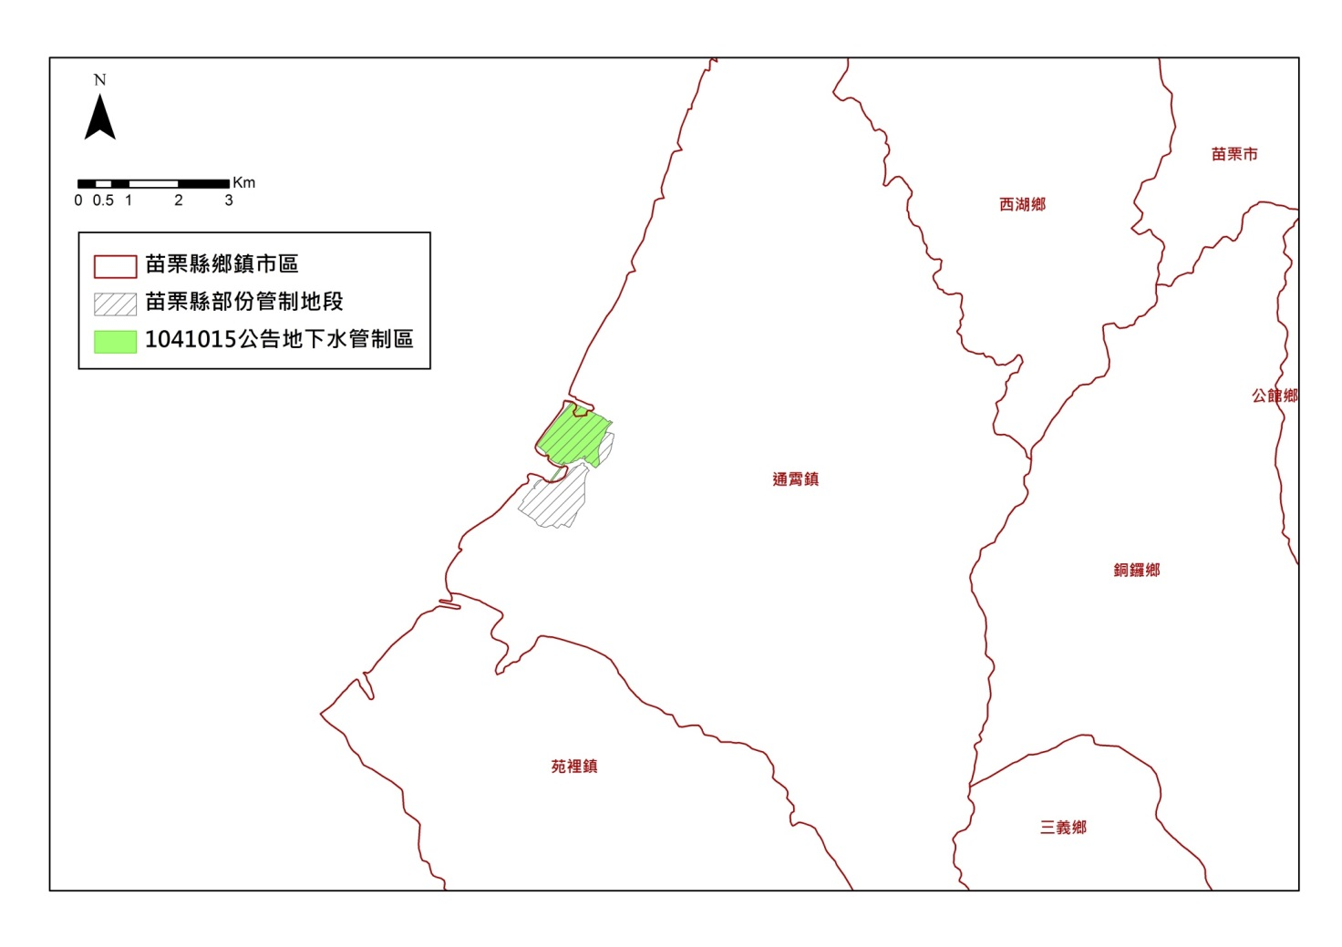
圖1 苗栗地區106年重新檢討管制範圍劃設成果圖

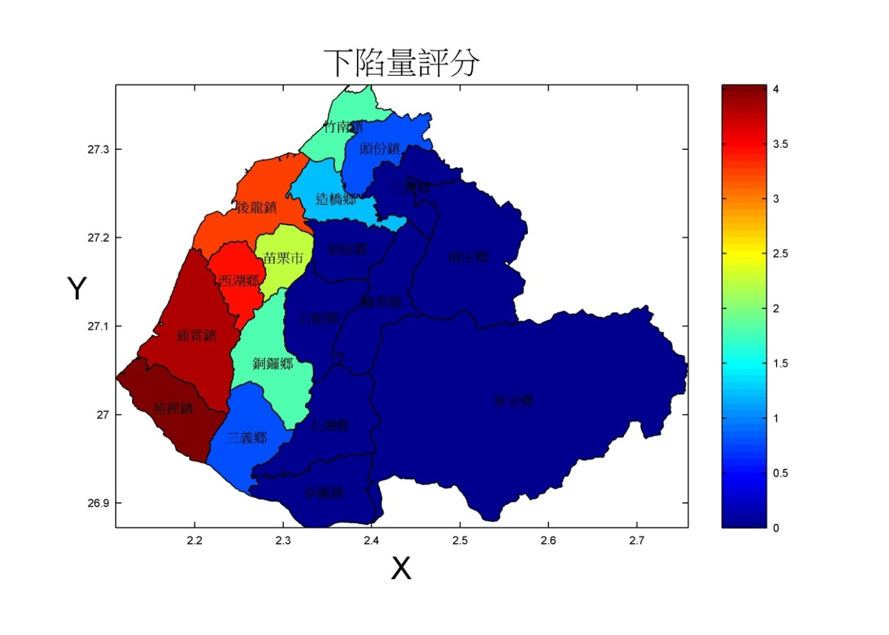
圖2 累積下陷量評分結果分布圖(權重：10%)

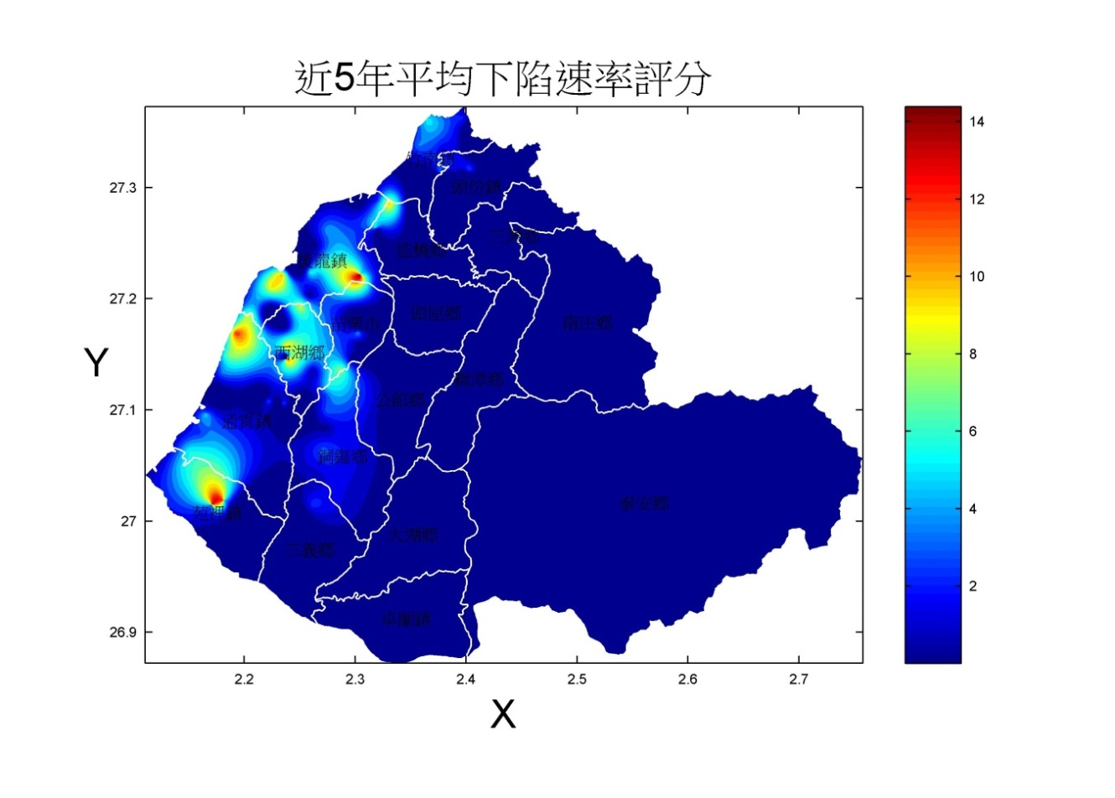
圖3 近五年平均下陷速率評分結果分布圖(權重：20%)

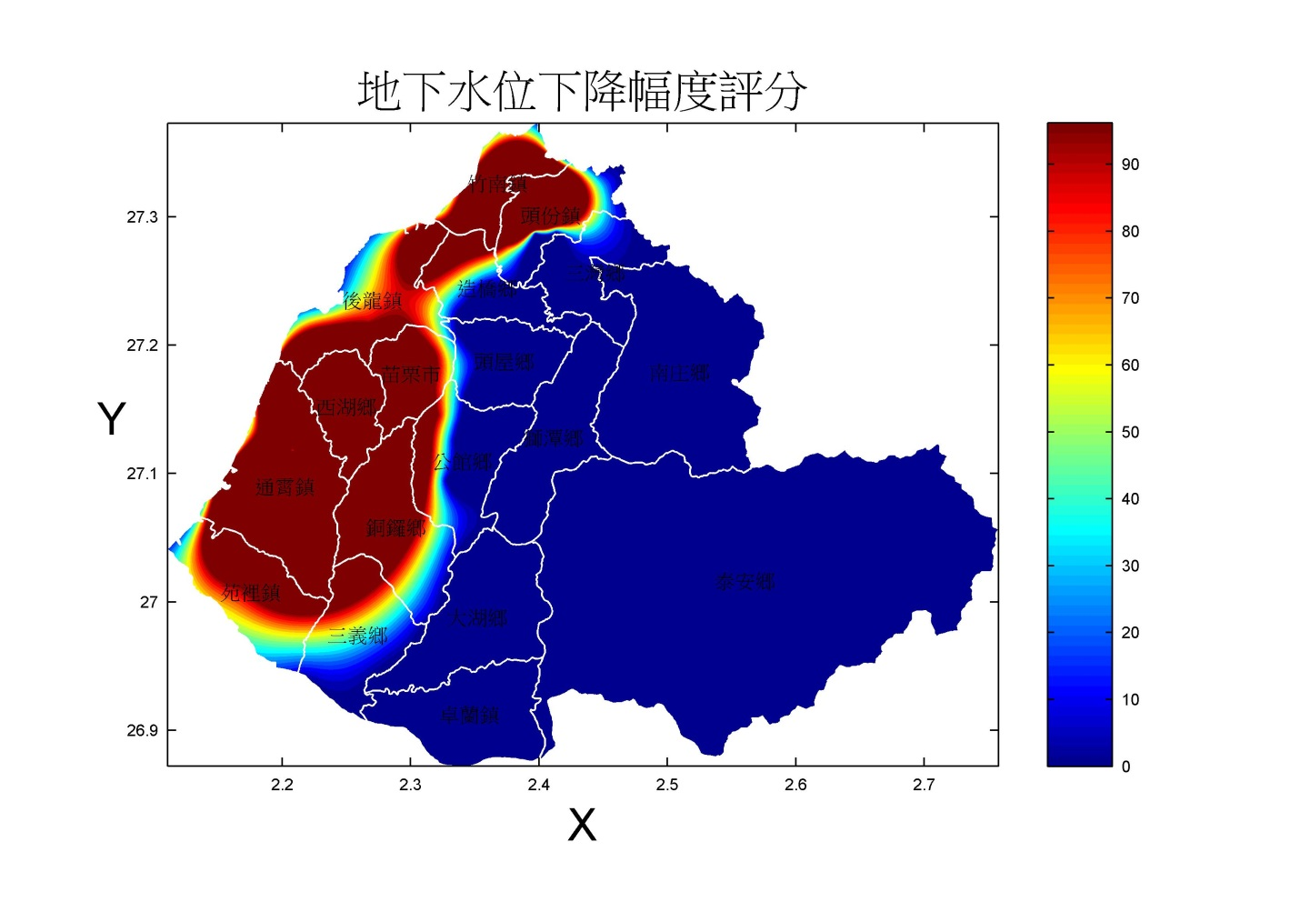
圖4 地下水水位下降幅度評分結果分布圖(權重：25%)
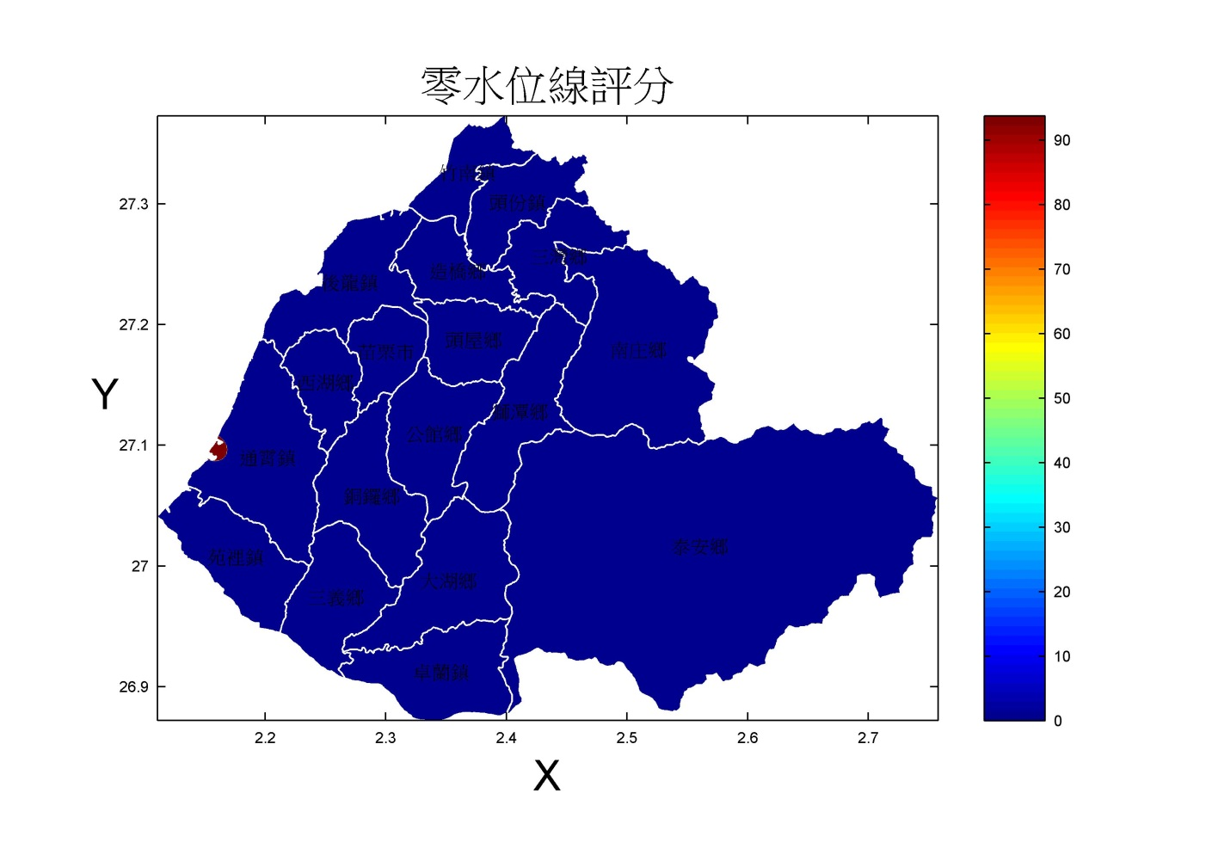
圖5 零水位評分結果分布圖(權重：15%)
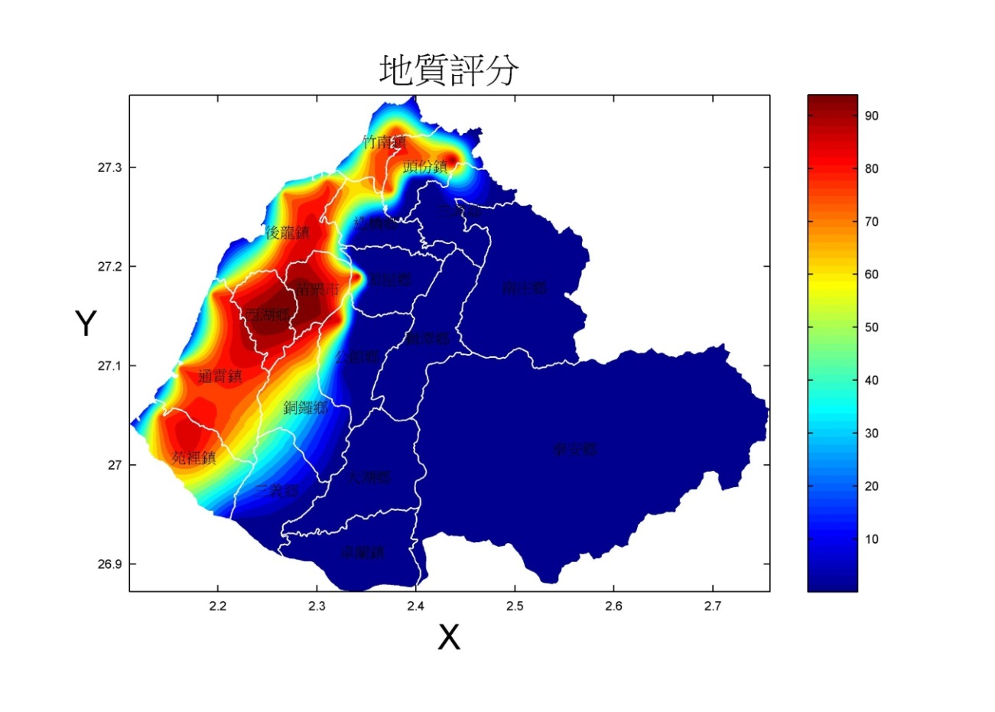
圖6 地質條件評分結果分布圖(權重：10%)
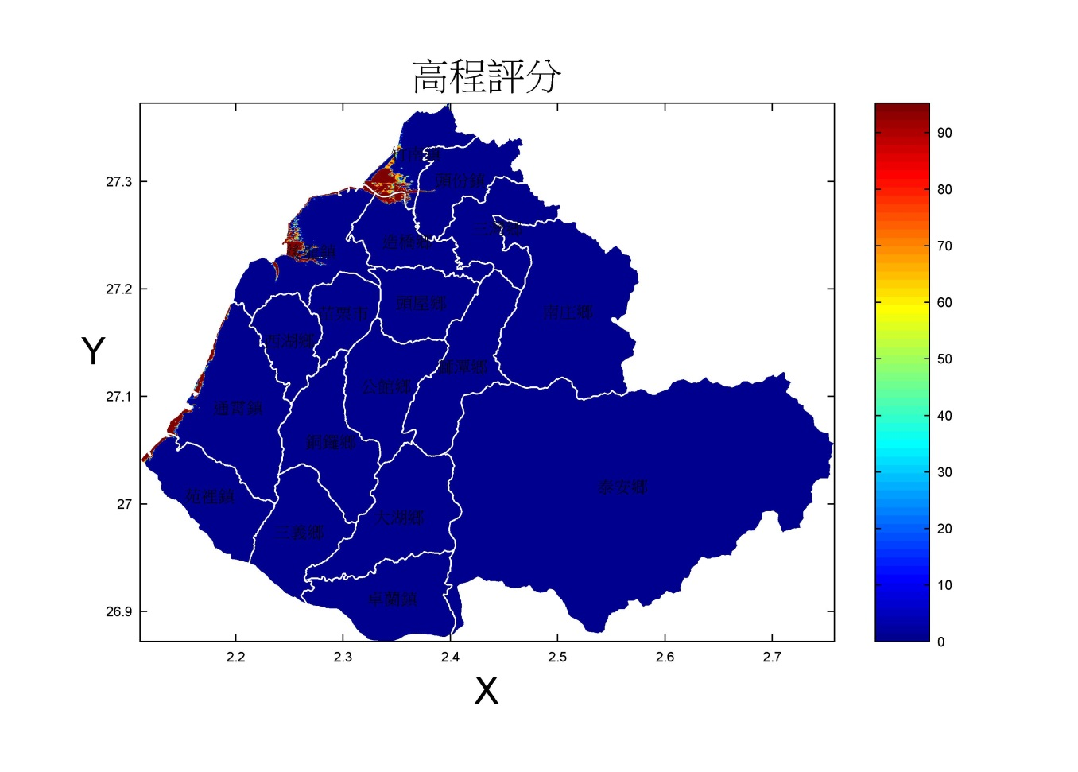
圖7 地表高程評分結果分布圖(權重：10%)

